**Лабораторная работа №3**

**Численные методы решения задачи Коши для ОДУ**

**Вариант 11**

**Чеботаревский Никита**

**3 курс, 8 группа**

**Постановка задачи**

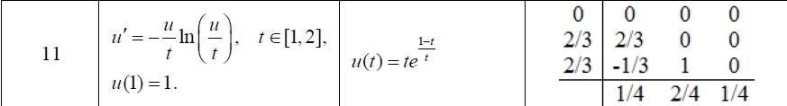

На равномерной сетке с помощью неявного метода трапеций и метода, указанного в варианте задания, найти с шагами   0.1 и  / 2  0.05 численное решение задачи Коши $y^{τ}$  и $y^{τ/2}$ соответственно. Для неявного метода трапеций решение уравнений выполнить с помощью методаНьютона. Определить порядок точности явного метода Рунге-Кутта.

Сравнить найденное численное решение $y^{τ/2}$  с точным решением *u*(*t*) , т.е. найти



В одной системе координат построить график функции *u*(*t*) и график полученного численного решения $y^{τ/2}$

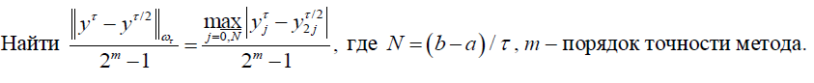

По результатам лабораторной работы оформляется отчёт, в котором должна быть приведена следующая информация:

1) постановку задачи;

 краткие теоретические сведения (записать методы, применяемые для численного решения поставленной задачи Коши);

 численные результаты;

 выводы;

 листинг программы с комментариями.

**Теоретические сведения:**

У нас есть следующая задача Коши:

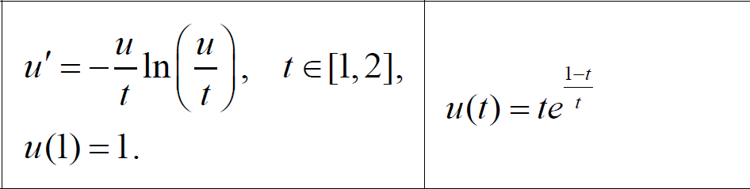

**Неявный метод трапеций:**

Итак, пусть на отрезке *t* ≤ *t* ≤ *T* 0 требуется найти решение u(t) дифференциального уравнения:



удовлетворяющего начальному условию:



Проинтегрировав данное уравнение по отрезку [$t_{j}, t_{j+1}$], получим равенство



Воспользуемся для замены интеграла формулой трапеций. Из-за чего получим одношаговый метод численного интегрирования (неявный метод трапеций)

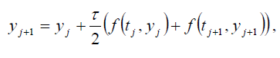

который является методом второго порядка.

Также для нахождения $y_{j+1}$ нам придётся решить следующее нелинейное уравнение:

$$y_{j+1}- \frac{τ}{2}f\left(t_{j+1}, y_{j+1}\right)- y_{j}- \frac{τ}{2}f\left(t_{j}, y_{j}\right)=0, где y_{j+1}-корень уравнения.$$

Т.е уравнение имеет вид:

$y_{j+1}+ \frac{τ}{2}\frac{y_{j+1}}{t_{j+1}}\ln\left(\frac{y_{j+1}}{t_{j+1}}\right)- y_{j}+ \frac{τ}{2}\frac{y_{j}}{t_{j}}\ln\left(\frac{y_{j}}{t_{j}}\right)=0$, которое необходимо решить относительно $y_{j+1}$.

Производная для данного уравнения по $y_{j+1}$ имеет вид:

$$1+ \frac{τ}{2}\left(\frac{1}{t_{j+1}}\ln\left(\frac{y_{j+1}}{t_{j+1}}\right)+ \frac{1}{t_{J+1}}\right)=0$$

**Метод Ньютона с постоянной производной**:

Для наилучшей сходимости в точке очередного приближения $x^{*}$ должно выполняться условие  Решение данного уравнения ищут в виде:



Тогда:



В предположении, что точка приближения достаточно близка к корню x,

И что заданная функция непрерывна, то окончательная формула для $α(x)$

примет вид:

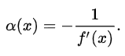

С учётом этого формула для $φ(x)$ примет вид:

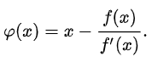

**Явный метод Рунге-Кутта:**

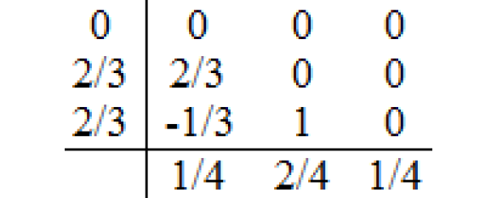



Зададим три набора параметров:



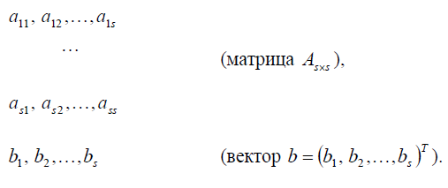

С помощью первых двух наборов построим величины:

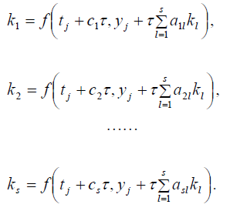

Откуда получим потом явный метод:



Итак, наш явный метод Рунге-Кутта имеет вид:

$y_{j+1}= y_{j}+ τ(b_{1}f\left(t_{j}, y_{j}\right)+ b_{2}f\left(t_{j}+ c_{2}τ, y_{j}+ τa_{21}f\left(t_{j}, y_{j}\right)\right)+ b_{3}f\left(t_{j}+ c_{3}τ, y_{j}+ τa_{31}f\left(t_{j}, y_{j}\right)+ τa_{32}f\left(t_{j}+ c_{2}τ, y_{j}+ τa_{21}f\left(t_{j}, y_{j}\right)\right)\right))$*.*

**Графики функций**

**1) Неявный метод трапеций (шаг 0.1):**

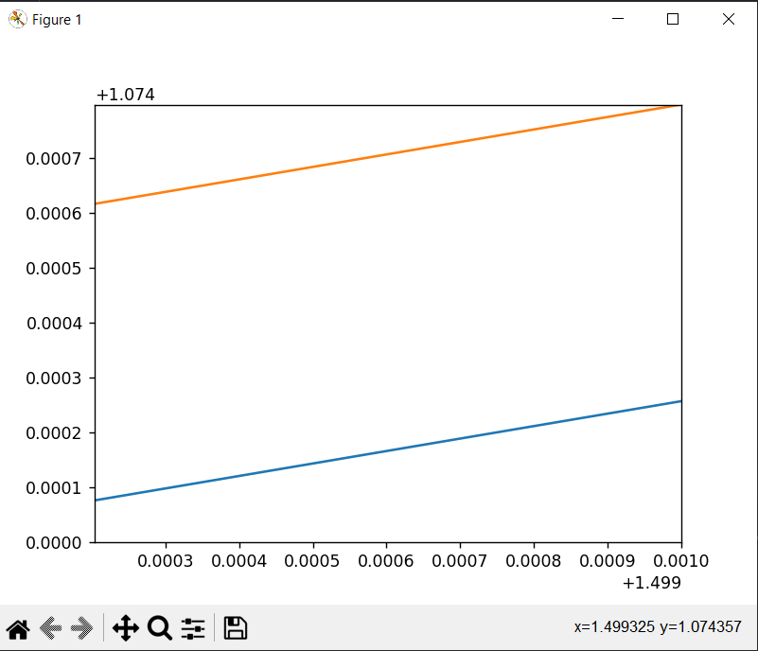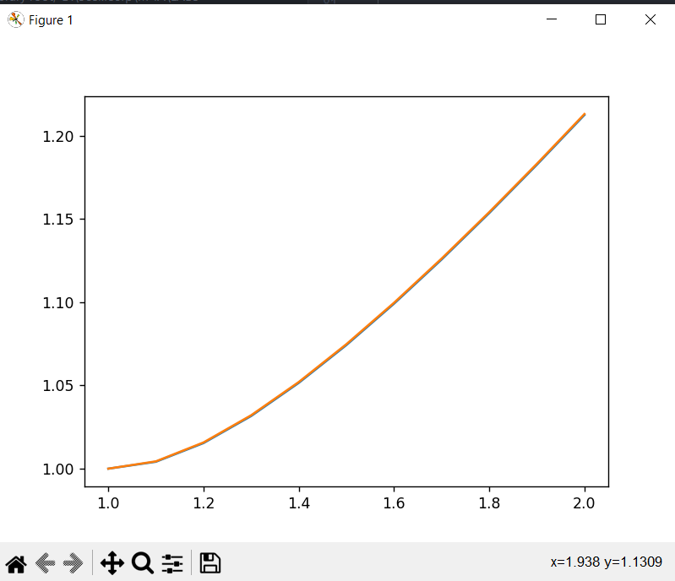

**2) Неявный метод трапеций (шаг 0.05):**

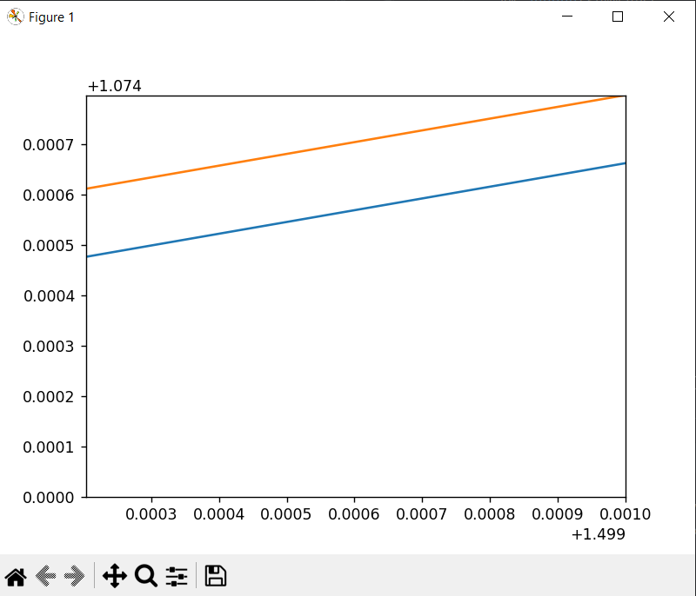

**3) Явный метод Рунге-Кутта (шаг 0.1):**

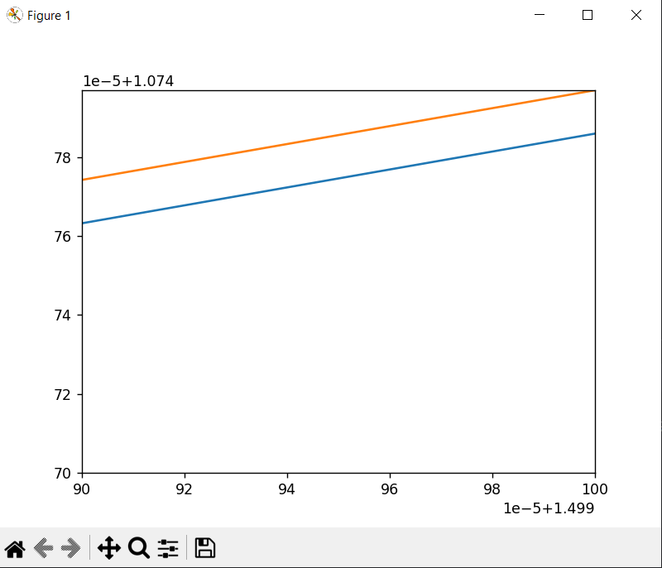

**4) Явный метод Рунге-Кутта (шаг 0.05):**

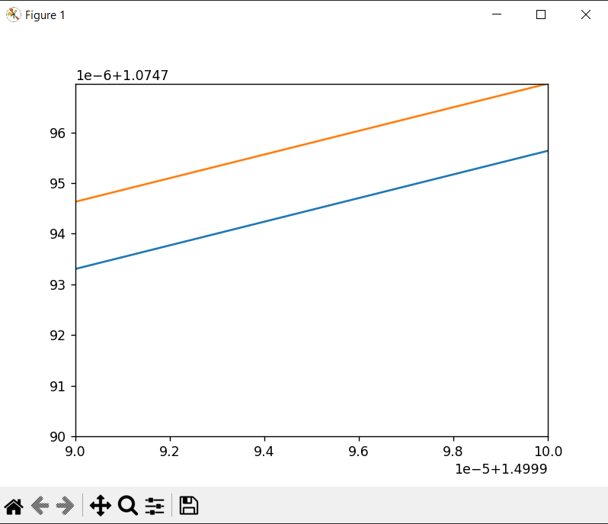

Явный метод Рунге-Кутта имеет порядок точности равный 3.

Так как он удовлетворяет следующим условиям:

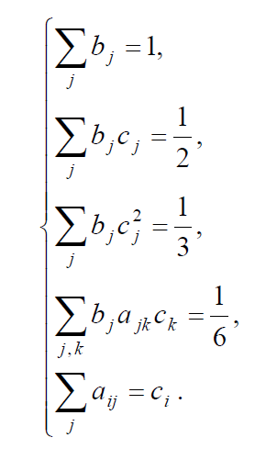

1) 0.25 + 0.5 + 0.25 = 1

2) 0.25 * 0 + 0.5 * + 0.25 * = 0.5

3) 0.25 * 0 + 0.5 * + 0.25 * =

4) 0.25 * * 1 =

5)

Данный метод не может иметь порядок 4, так как не выполняется следующее условие:

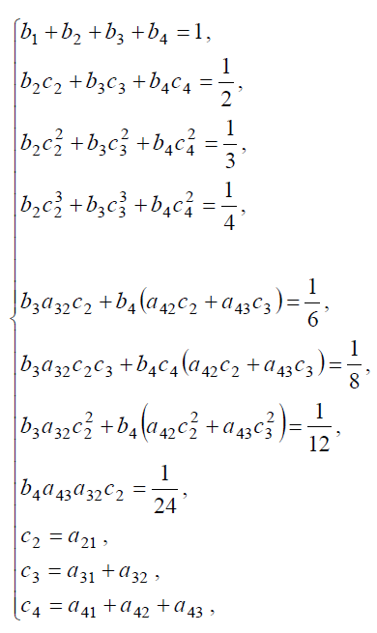

$$b_{2}* c_{2}^{3}+ b_{3}* c_{3}^{3}+0=\frac{6}{27} !=\frac{1}{4}$$

**Листинг программы**

*import* numpy *as* np  
  
  
an = [[0, 0, 0], [2 / 3, 0, 0], [-1 / 3, 1, 0]]  
bn = [1 / 4, 2 / 4, 1 / 4]  
cn = [0, 2 / 3, 2 / 3]  
m_trapezia = 2  
m_runge_kutta = 3  
  
  
*class* CauchyTask:  
 eps = 10 ** (-6)  
  
 *def* __init__(*self*, h, a=1, b=2, u0=1):  
 *self*.a = a  
 *self*.b = b  
 *self*.h = h  
 *self*.u0 = u0  
  
 @staticmethod  
 *def* f(t, u):  
 *return* (-u / t) * np.log(u / t)  
  
 *def* t(*self*):  
 n = int((*self*.b - *self*.a) / *self*.h)  
 result = [*self*.a + i * *self*.h *for* i *in* range(n + 1)]  
 *return* result  
  
 @staticmethod  
 *def* u(t):  
 *return* t * np.exp((1 - t) / t)  
  
 *def* new_f(*self*, yj1, yj, tj1, tj):  
 *return* yj1 - (*self*.h / 2) * *self*.f(tj1, yj1) - yj - (*self*.h / 2) * *self*.f(tj, yj)  
  
 *def* derivative_new_f(*self*, yj1, tj1):  
 *return* 1 + (*self*.h / 2) * ((1 / tj1) * np.log(yj1 / tj1) + (1 / tj1))  
  
 *def* newton_method(*self*, yj, tj, tj1):  
 temp = yj  
 y_res = temp - *self*.new_f(temp, yj, tj1, tj) / *self*.derivative_new_f(temp, tj1)  
 *while* abs(y_res - temp) > *self*.eps:  
 temp = y_res  
 y_res = temp - *self*.new_f(temp, yj, tj1, tj) / *self*.derivative_new_f(temp, tj1)  
  
 *return* y_res  
  
 *def* implicit_trapezoid_method(*self*):  
 ts = *self*.t()  
 n = int((*self*.b - *self*.a) / *self*.h)  
 y0 = [*self*.u0]  
  
 *for* i *in* range(n):  
 y0.append(*self*.newton_method(y0[i], ts[i], ts[i + 1]))  
  
 *return* y0  
  
 *def* k(*self*, coef_a, coef_c, yj, tj):  
 k = [*self*.f(tj, yj)]  
 *for* i *in* range(1, len(coef_c)):  
 summary = yj  
 *for* j *in* range(i):  
 summary += (*self*.h * coef_a[i][j] * k[j])  
 k.append(*self*.f(tj + coef_c[i] * *self*.h, summary))  
 *return* k  
  
 *def* runge_kutta(*self*, coef_a, coef_b, coef_c):  
 ts = *self*.t()  
 n = int((*self*.b - *self*.a) / *self*.h)  
 y0 = [*self*.u0]  
  
 *for* i *in* range(n):  
 summary = 0  
 ks = *self*.k(coef_a, coef_c, y0[i], ts[i])  
 *for* j *in* range(len(coef_b)):  
 summary += coef_b[j] * ks[j]  
 summary *= *self*.h  
 summary += y0[i]  
 y0.append(summary)  
  
 *return* y0  
  
 @staticmethod  
 *def* count_accuracy(u, y):  
 result = []  
 *for* i *in* range(len(u)):  
 result.append(np.abs(u[i] - y[i]))  
 *return* max(result)  
  
 @staticmethod  
 *def* count_runge_accuracy(y1, y2, m):  
 result = []  
 *for* i *in* range(len(y1)):  
 result.append(np.abs(y1[i] - y2[2 * i]))  
 *return* max(result) / (2 ** m - 1)  
  
 @classmethod  
 *def* show_result(*cls*, h, *args):  
 solver = CauchyTask(h)  
 x = solver.t()  
 u_result = [solver.u(i) *for* i *in* x]  
 print(f"Точное решение задачи Коши: {u_result}")  
 *if* args == tuple():  
 y = solver.implicit_trapezoid_method()  
 print(f"Приближённое решение задачи Коши: {y}")  
 *else*:  
 y = solver.runge_kutta(args[0], args[1], args[2])  
 print(f"Приближённое решение задачи Коши: {y}")  
 print(f"Погрешность равна: {*cls*.count_accuracy(u_result, y)}", end="\n" * 2)  
  
  
sol1_1 = CauchyTask(0.1)  
y1_1 = sol1_1.implicit_trapezoid_method()  
sol1_2 = CauchyTask(0.05)  
y1_2 = sol1_2.implicit_trapezoid_method()  
CauchyTask.show_result(0.1)  
CauchyTask.show_result(0.05)  
  
print(f"Погрешность по правилу Рунге равна: {CauchyTask.count_runge_accuracy(y1_1, y1_2, m_trapezia)}", end="\n" * 2)  
  
sol2_1 = CauchyTask(0.1)  
y2_1 = sol2_1.runge_kutta(an, bn, cn)  
sol2_2 = CauchyTask(0.05)  
y2_2 = sol2_2.runge_kutta(an, bn, cn)  
CauchyTask.show_result(0.1, an, bn, cn)  
CauchyTask.show_result(0.05, an, bn, cn)  
  
print(f"Погрешность по правилу Рунге равна: {CauchyTask.count_runge_accuracy(y2_1, y2_2, m_runge_kutta)}", end="\n" * 2)

**Результаты программы:**

**Неявный метод трапеций:**

Точное решение задачи Коши: [1.0, 1.0044107879104887, 1.0157780698687369, 1.0320994551633367, 1.0520682103054002, 1.074796965860684, 1.0996628460655555, 1.1262162301696748, 1.1541246991739182, 1.183137343210725, 1.2130613194252668]

Приближённое решение задачи Коши: [1, 1.0041607870029556, 1.0153890914707662, 1.0316311073440392, 1.0515541060706315, 1.0742567941879047, 1.0991084790771217, 1.1256549791831731, 1.1535611285303522, 1.182574318887095, 1.2125006347242677]

Погрешность равна: 0.000563570643566047

Точное решение задачи Коши: [1.0, 1.0011718025751506, 1.0044107879104887, 1.0093707932745097, 1.0157780698687369, 1.0234134413474774, 1.0320994551633367, 1.0416909780658048, 1.0520682103054002, 1.0631314262680263, 1.074796965860684, 1.0869941444714109, 1.0996628460655555, 1.1127516302458953, 1.1262162301696748, 1.1400183506793473, 1.1541246991739182, 1.1685061984812675, 1.183137343210725, 1.1979956700799117, 1.2130613194252668]

Приближённое решение задачи Коши: [1, 1.0011359288698238, 1.0043483760965077, 1.009288558905314, 1.0156809171270538, 1.0233049996150478, 1.0319824421926644, 1.0415674502394807, 1.0519397379157822, 1.0629992181116636, 1.074661959008234, 1.0868570697512354, 1.0995242763765056, 1.112612016575805, 1.1260759287077695, 1.1398776434068714, 1.153983809630786, 1.1683653039310842, 1.1829965840932994, 1.1978551574042295, 1.2129211405868048]

Погрешность равна: 0.00014089455018329033

Погрешность по правилу Рунге равна: 0.00014089370014458424

**Явный метод Рунге-Кутта:**

Точное решение задачи Коши: [1.0, 1.0044107879104887, 1.0157780698687369, 1.0320994551633367, 1.0520682103054002, 1.074796965860684, 1.0996628460655555, 1.1262162301696748, 1.1541246991739182, 1.183137343210725, 1.2130613194252668]

Приближённое решение задачи Коши: [1, 1.0044047804478966, 1.015769250790445, 1.0320893022055035, 1.0520574494242534, 1.0747859690261647, 1.0996518086546816, 1.1262052553911142, 1.1541138404468363, 1.183126626389763, 1.2130507548808747]

Погрешность равна: 1.1037410873937503e-05

Точное решение задачи Коши: [1.0, 1.0011718025751506, 1.0044107879104887, 1.0093707932745097, 1.0157780698687369, 1.0234134413474774, 1.0320994551633367, 1.0416909780658048, 1.0520682103054002, 1.0631314262680263, 1.074796965860684, 1.0869941444714109, 1.0996628460655555, 1.1127516302458953, 1.1262162301696748, 1.1400183506793473, 1.1541246991739182, 1.1685061984812675, 1.183137343210725, 1.1979956700799117, 1.2130613194252668]

Приближённое решение задачи Коши: [1, 1.001171374563978, 1.0044100681691857, 1.0093698726996383, 1.0157770102590975, 1.0234122854193188, 1.032098232863949, 1.041689710643511, 1.0520669129866294, 1.0631301100505615, 1.0747956387348865, 1.0869928122644565, 1.0996615130330756, 1.1127502994917757, 1.1262149039473104, 1.1400170306100592, 1.1541233864067952, 1.1685048938111358, 1.183136047165882, 1.1979943829878206, 1.21306004146205]

Погрешность равна: 1.3330324799554205e-06

Погрешность по правилу Рунге равна: 1.386339770568869e-06

**Вывод**

Из рассмотренных методов самым точным оказался явный метод Рунге-Кутта. Это связано с тем, что у него порядок точности выше, чем у неявного метода трапеций. У явного метода Рунге-Кутта порядок 3, а у трапеций – 2.